

* Математическа гимназия

“Академик Кирил Попов”

COKBOOK

Софтуер за готварски рецепти

**АВТОР**

**ИВО ИВАНОВ РАДЕВ**

0147144403

**гр. Пловдив**

**ул. „Самара“** № 20

0885749020

[**ivo__radev**](mailto:ivo__radev)**@abv.bg**

**МГ ”Акад. Кирил Попов”**

XI **клас**

Пловдив 2019г.

**СЪДЪРЖАНИЕ**



1. Цели 3

1.1 Анализ на потребностите 3

1.2 Предимства 3

2. Ниво на сложност на проекта 4

3. Инсталация и деинсталация 4

3.1 Инсталация 5

3.2 Деинсталация 8

4 Основни етапи в реализирането на проекта 10

4.1 Логин форма – „Вход в системата“ 10

4.2 Главен модул – „Cokbook“ 10

5 Реализация 10

Използвани технологии за изграждане на цялостната система 10

5.1.1 Visual Studio 2017 10

5.2.1 Photoshop CS6 14

5.3.1 MySQL DataBase 15

5.4.1 Heidi среда за изграждане на БД 20

Лиценз 21

**6. Езиците за програмиране** 21

6.1 C# 21

6.2 MySQL 23

**7. Описание на приложението** 23

8. Развитие и нововъведения 31

9. Заключение 32

10. Използвана литература 32

Книги: 32

Линкове: 32

1. **Цели**

Софтуерът за готварски рецепти „Cokbook“ е предназначен за хора фенове на кулинарията, които могат да търсят информация за рецепти, също както и да добавят такава. Използвайки създаденото десктоп приложение се дава възможност за най-бърз и лесен достъп до информация на разнообразни рецепти достъпни за всеки потребител. Всяка една информационна операция като: *Вход в системата, разглеждане на рецепти, регистриране на нови разнообразни рецепти, “продаване на рецепти”* вече става по много по-лесен начин със софтуера за готварски рецепти.

## Анализ на потребностите

Основни дейности в системата са следните:

Всеки готвач се регистрира в системата и има възможност да разглежда рецепти предоставени от други потребители също така може да ги оценява. В зависимост от поставените оценки рецептите ще бъдат измествани в по долни позиции и ще бъдат премахнати автоматично. Всеки потребител е “Шеф” в системата. Всеки готвач може да добавя нови рецепти и да рекламира своя авторска рецепта. Софтуера е в начален стадии на разработка, има възможност от надграждане и подобряване на всяка функция.

## Предимства

Софтуерът дава възможност на всеки готвач да направи много лесна и бърза справка във представения форум. Цялата информация се пази в облачно пространство и се правят резервни копия с оглед на сигурността на информацията. Предвидено е, от страна на готвачите, целия цикъл да става по най-интуитивния и лесен начин. След като готвачът се регистрират, неговият профил вече е готов и цялата функционалност може да се достъпи през името с което се регистрира(Всяко име е уникално) и паролата.

# Ниво на сложност на проекта

По време на изпълнение на софтуера възникнаха проблеми с настройването и подготвянето на базата данни, концепцията изискваше да бъде с глобален достъп и да дава възможност да се вижда и използва от всеки сървър и клиентска машина. Справихме се с този проблем след като качихме базата данни в облачното пространство и след някои допълнителни настройки по достъпа успяхме да реализираме облачната функционалност без проблем. Информацията, която се пази в базата данни се подчинява на концептуалния модел за изграждане на релационни БД.

Информация в базата данни, както разгледахме, се основава на концептуалния модел за изграждане на системи за управление на бази данни. Изградени са релации между полетата в БД, които спазват нотацията за нормализацията на данните.

Представям иновативен графичен дизайн за лесна употреба на специализираната функционалност за всеки готвач, Който организира информацията и данните на разбираем и интуитивен подход за работа с приложението. Основен въпрос при работата с информацията за рецептите беше сигурността и как да защитим данните от неоторизиран достъп или загуба от неволно изтриване. Това беше реализирано със специални привилегии за всяка част от базата данни. Всеки ден през процеса на изграждане на БД се правят резервни копия на основната информация, за да може данните да не бъдат изтрити или безвъзвратно изгубени. По базата данни и цялостното изпълнение за в бъдеще предстоят още няколко поправки и оптимизации. При всяка обработка на операциите от готвачите се извеждат подходящи съобщения - достатъчно ясно формулирани и описващи последствията от дейността на обработка на информацията.

# Инсталация и деинсталация

Както всеки един софтуерен продукт преди да бъде използван трябва да се премине през последователността от стъпки за инсталация и настройки за експлоатация. Софтуерът за готварски рецепти се инсталира интуитивно и не е необходима по-специална, задълбочена, подготовка. Този процес отнема неповече от половин минута. Следвайте стъпките.

## Инсталация

**Стъпка 1**: Стартирайте файла: **Cokbook_setup**.



**Стъпка 2**: Появява се съветника за инсталация на софтуерното приложението. Продължете с „*Next*”.

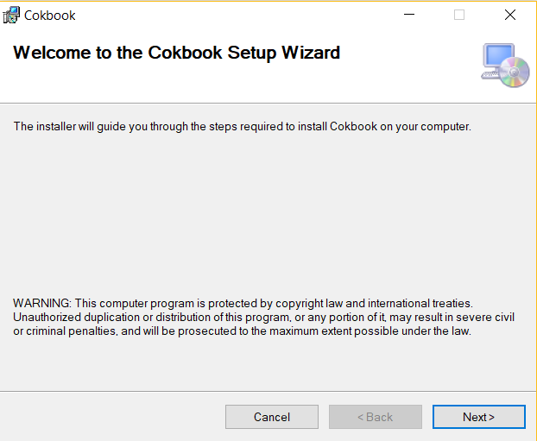

**Стъпка 3**: Изберете директорията за инсталация и настройката за акаунта на съответния компютър. Продължете с „*Next*”.

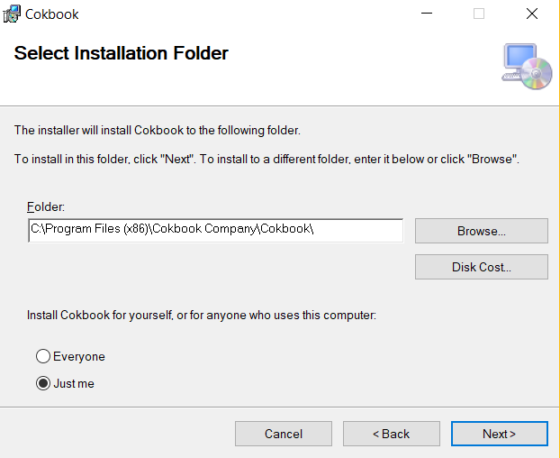

**Стъпка 4**: Потвърждаваме направените до момента настройки и започва процес на инсталация. Продължете с „*Next*”.

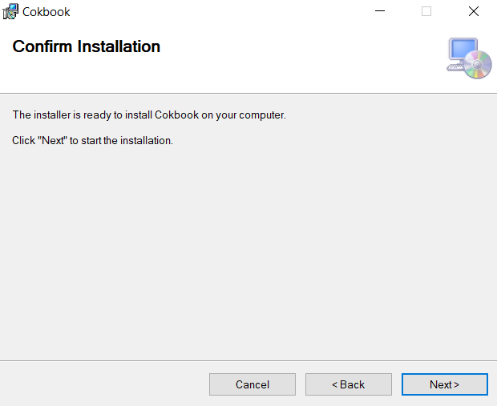

**Стъпка 5**: След успешна инсталация в появилия се прозорец изберете „*Close*” за да излезете от съветника на инсталацията.

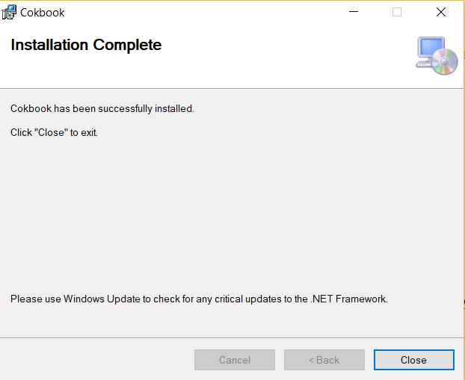

Софтуерното приложение е инсталирано и готово за използване. Възможни са няколко варианта за старт.

* *От създадения път по подразбиране на работния плот;*
* *От старт менюто избор на иконата на софтуера;*
* *От инсталационната директория в компютъра.*

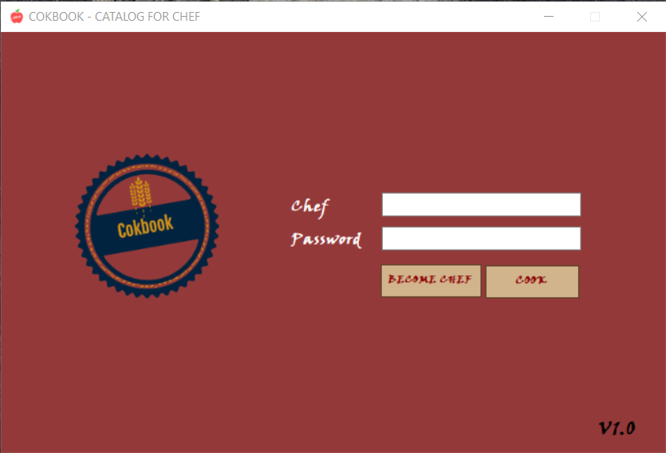

## Деинсталация

За да изтриете софтуера от компютъра и всички свързани с неговото използвани файлове трябва да деинсталирате продукта. За успешна премахване на файловете следвайте следните стъпки:

**Стъпка 1**: Стартирайте повторно инсталатора. От прозореца може да изберете дали да поправите инсталираното приложение с избор на “*Repair Medic_Setup*” или да преминете в режим на деинсталация с „*Remove Medic_Setup*”. Продължете с „Finish”.

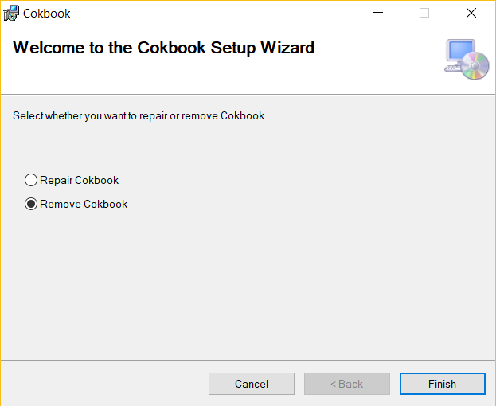

Фиг.6: Деинсталация – стъпка 1

**Стъпка 2**: Софтуерът вече е деинсталиран от вашия компютър. Потвърдете с „*Close*”.

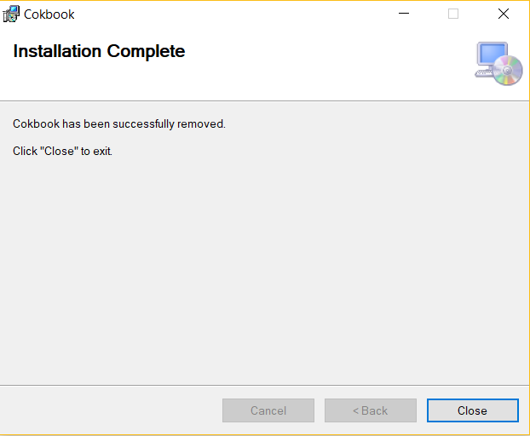

# Основни етапи в реализирането на проекта

Софтуерът „Cokbook“ е изграден от **2 модула**, **форма за влизане в системата** и специализирано **приложение за готвачите**.

## Логин форма – „Вход в системата“

Формата за влизане е максимално оптимизирана с цел най-малко извършване на операции и забавяне. Всеки нов готвач получава на подадения имейл входните си данни. В системата се влиза със името на готвач и паролата.

## Главен модул – „Cokbook“

Главния модул представлява цялостната функционалност. Всеки е шев в системата без високопоставени длъжности. Всяка проверка се извършва автоматично и не е нужно някой да се грижи за рецептите, които се добавят(те ще бъдат премахнати автоматично в зависимост от това колко негативни гласа има една рецепта). Всеки готвач може да си добавя собствена рецепта в собствена библиотека. Софтуерът дава възможност на всеки готвач да рекламира собствени, авторски рецепти. Целта е функционалността която имаме да действа автоматично без намеса на “админи”.

# Реализация

## Използвани технологии за изграждане на цялостната система

### Visual Studio 2017

VisualStudio2017 е мощна интегрирана среда за разработка (на английски: *integrated development environment*, IDE) на софтуерни приложения за Windows и за платформата .NET Framework. Използва се за разработка на конзолни и графични потребителски интерфейс приложения, както и Windows Forms или WPF приложения, уеб сайтове, уеб приложения и уеб услуги на всички поддържани платформи от Microsoft Windows, Windows Mobile, Windows CE, .NET Framework, .NET Compact Framework и Microsoft Silverlight. Visual Studio предоставя мощна интегрирана среда за писане на код, компилиране, изпълнение, дебъгване (*както за високо така и за машинно ниво*), тестване на приложения, дизайн на потребителски интерфейс (*форми, диалози, уеб страници, визуални контроли и други*), моделиране на данни, моделиране на класове, изпълнение на тестове, пакетиране на приложения и стотици други функции.

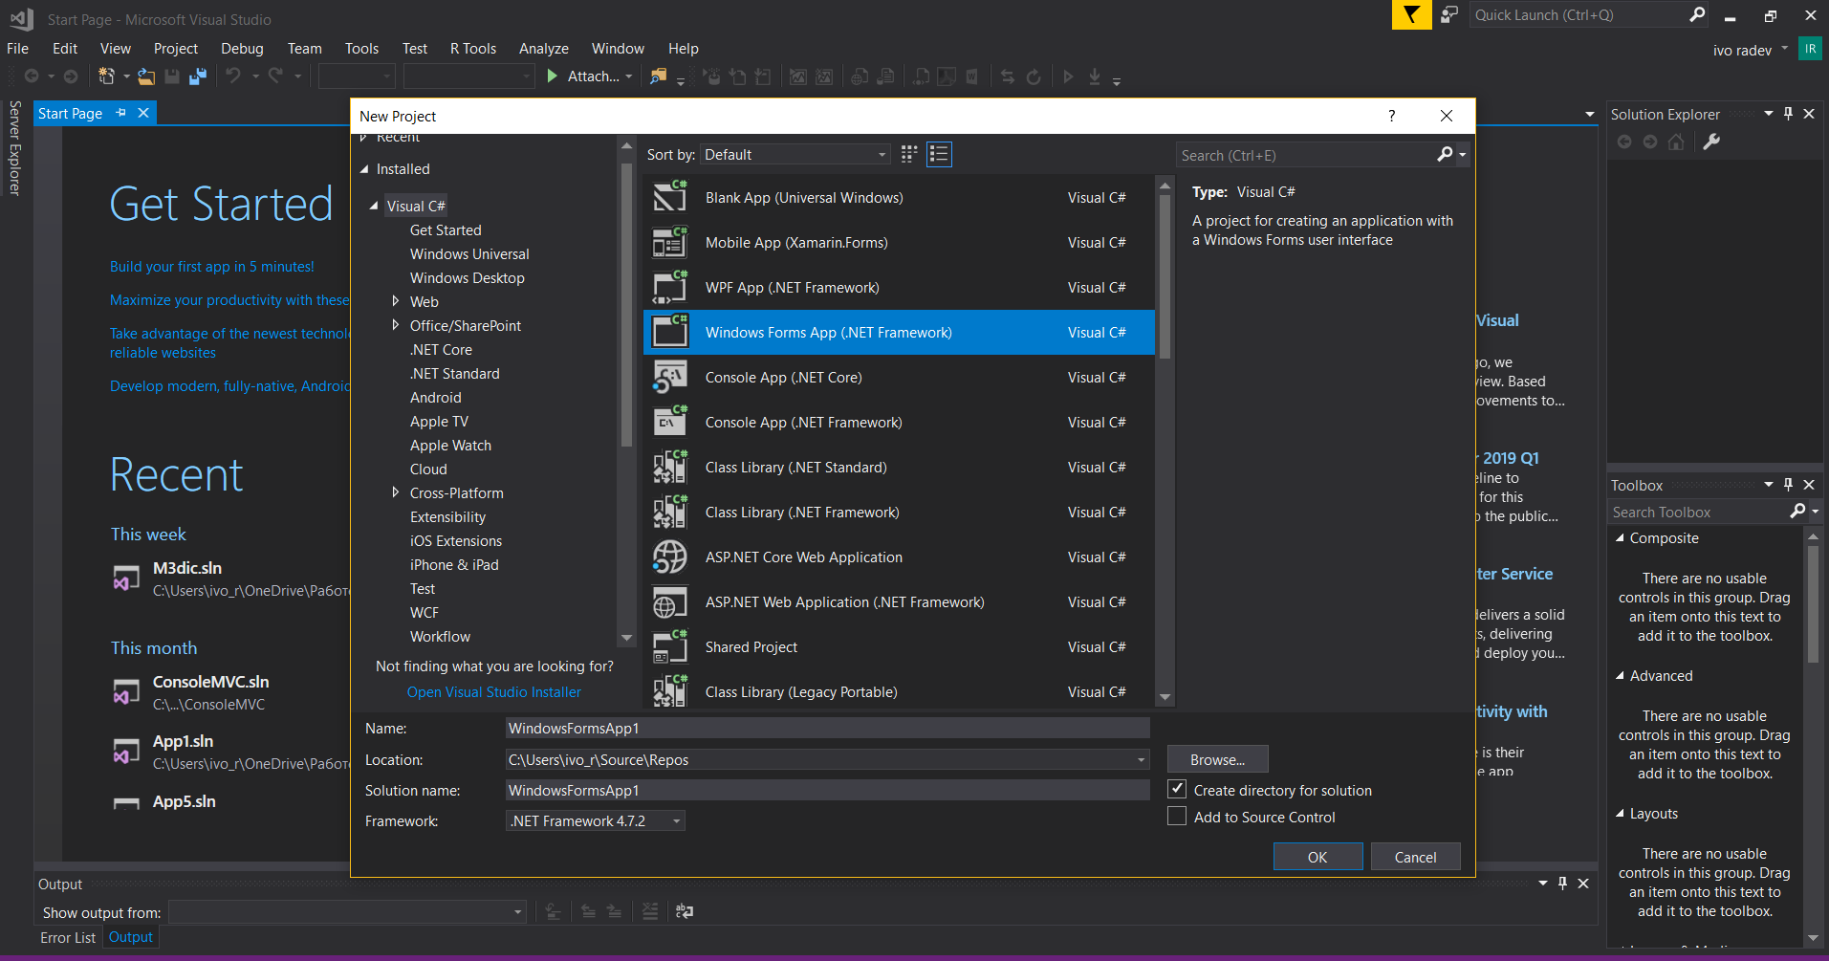

Така изглежда средата за разработка “Visual Studio 2017”. От тук правим нов проект и в нашия случай софтуерът е разработен на Windows Form Application. Използваме най-новия framework - .Net 4.7.2 и C# като език за програмиране на софтуера.

FormApplication се използва за създаването на приложения с графичен потребителски интерфейс. Този дизайнер позволява да се добавят и оформят различни менюта и бутони. Полетата, показващи някакви данни, могат да бъдат свързвани с различни източници на данни като бази данни или заявки. Тези полета се добавят чрез изтегляне от прозореца Data Sources върху създадения формуляр. Потребителският интерфейс задължително се свързва с програмен код за създаването на приложение.

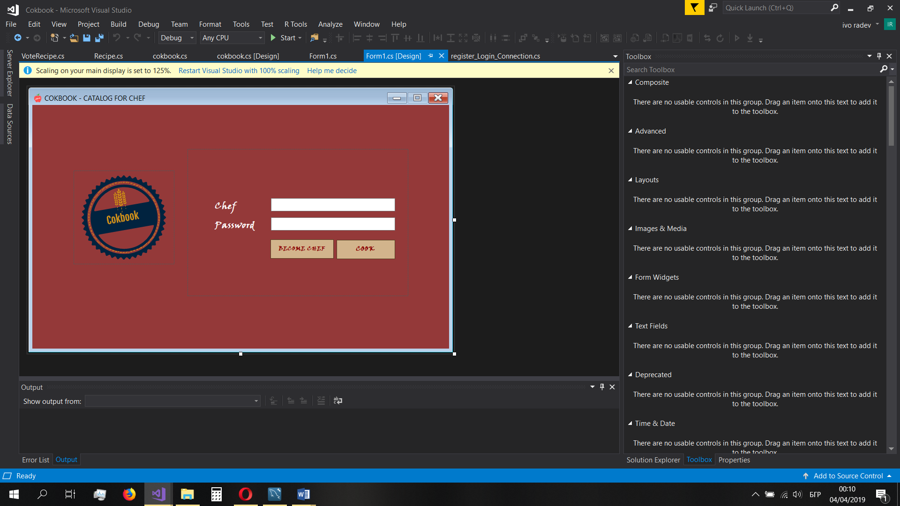

Така изглежда главната “Login” форма в нашата среда за разработка. Имаме панели, имаме бутони, места за попълване на текст (*textbox*) и много други. Отдясно имаме Solution Explorer където се намират всички класове с код и формите – визуално представени. Имаме toolbox, през който се добавят нови бутони, панели и т.н. При нас всичко става с код. Всички полета са празни и информацията от тях се обработва по начин, по който да бъде разбрана от кода.

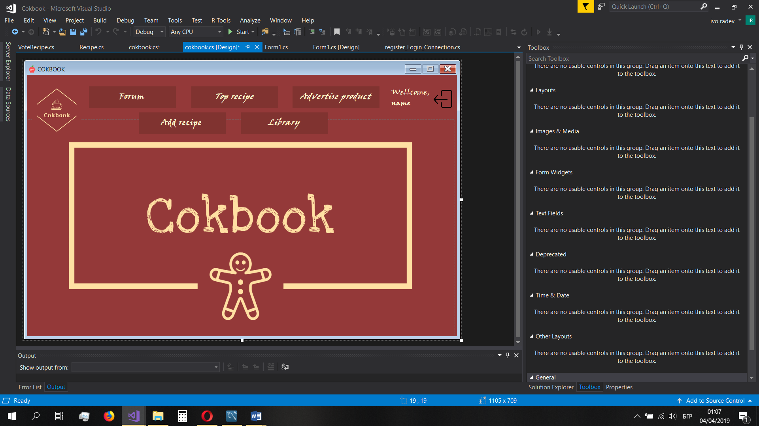

Това е формата, която е от главната секцията. За всеки бутон и цялата функционалност ще опиша подробно по-надолу в документацията. Във формата за готвачите имаме панели, съдържащи нужната информация. Бутоните за навигация са позиционирани отгоре на формата. На същото място се намира и информацията за всеки готвача. Зад всеки бутон стои написан код, част от бизнес слоя на приложението, без който системата не би функционирала.

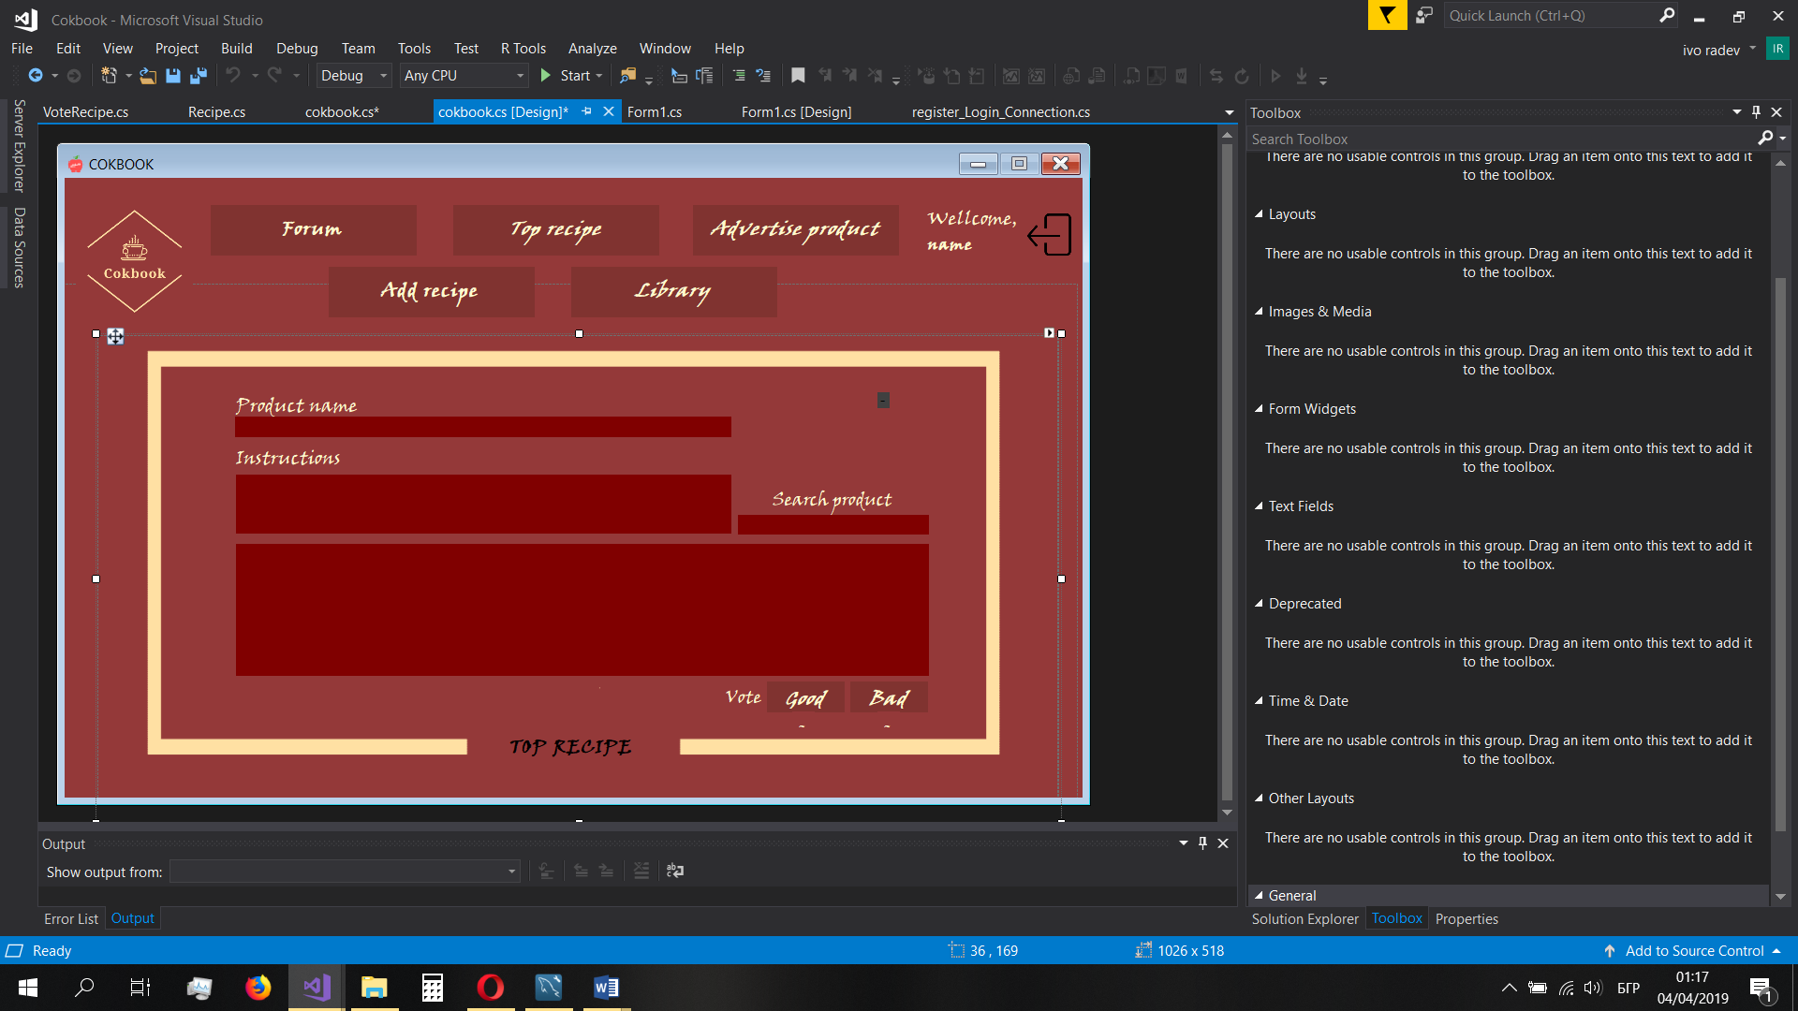

При панела за топ рецепти имаме специален “table”, в който се подрежда текста и елементите на екрана. Тази информация се показва на готвачите. Тъмночервеният квадрат – grid, служи за показване на информация от базата данни във вид на таблица.

Софтуерът е лицензиран и предоставя пълен пакет с операции и функционалности за реализиране на десктоп приложения.

### 5.2.1 Photoshop CS6

Photoshop (*наричана разговорно просто Фотошоп*), е професионална комерсиална програма за обработка на растерна графика от американската софтуерна компания Adobe Systems. Photoshop позволява интерактивна редакция на сканирани и цифрово заснети графични материали в реално време чрез набор от инструменти. В съвременната си форма програмата поддържа над 20 графични файлови формата и интерфейсът ѝ е преведен на дузина езика. Има собствен файлов формат – PSD (*съкращение на Photoshop Document*), който запазва всички атрибути, използвани по време на работа (например различните видове слоеве (**Layers**) и маски (**Masks**), и история на промените (**History**). Photoshop е една от първите, а и досега остава водеща програма за редакция на дигитални (*цифрови*) изображения. Нейното име е станало нарицателно, примерно: „Какво се чудиш на тази снимка – фотошопната е!“. Тоест, често се получава, че това, което се вижда, не е истинска фотография, а е резултат на майсторски компютърен ретуш (retouch) и даже графичен монтаж. Културата на дигиталните художници води до появата на термини като цифрова фотоманипулация (*photomanipulation*) и дигитално рисуване (*digital painting*) и цифрово акрилоподобно рисуване (*airbrushing*).

### MySQL DataBase

* Представяне

MySQL DataBase - Workbench 8.0 CE / HeidiSQL е визуален инструмент за проектиране на бази данни, който интегрира SQL разработката, администрирането, проектирането на база данни, създаването и поддръжката в една интегрирана среда за разработка на базата данни на MySQL. Той е наследник на DBDesigner 4 от fabFORCE.net и замества предишния пакет софтуер, MySQL GUI Tools Bundle .

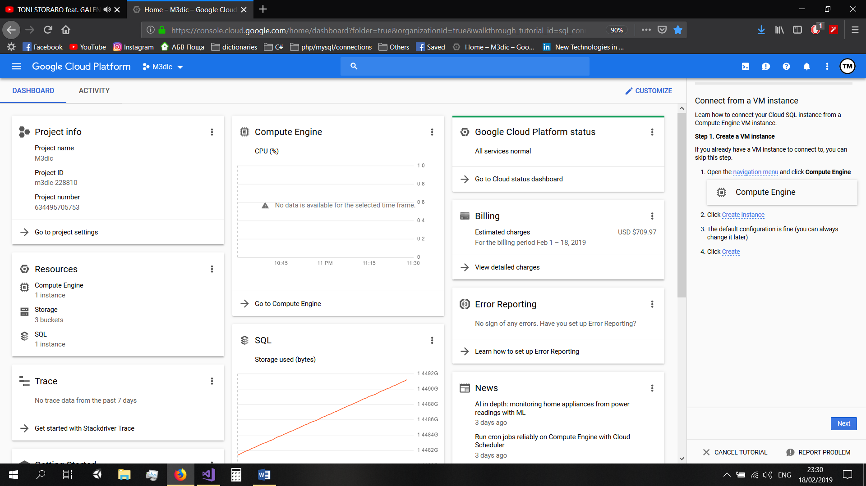

Използвам база данни качена на облачното пространство, а не чрез “*localhost*” – тоест базата ми данни има възможност да се ползва от всички, навсякъде. Това може да бъде променено – можем да позволим само на конкретни ip-адреси. Възползвах се от едногодишен безплатен хост на базата данни през **Google Cloud Platform**.

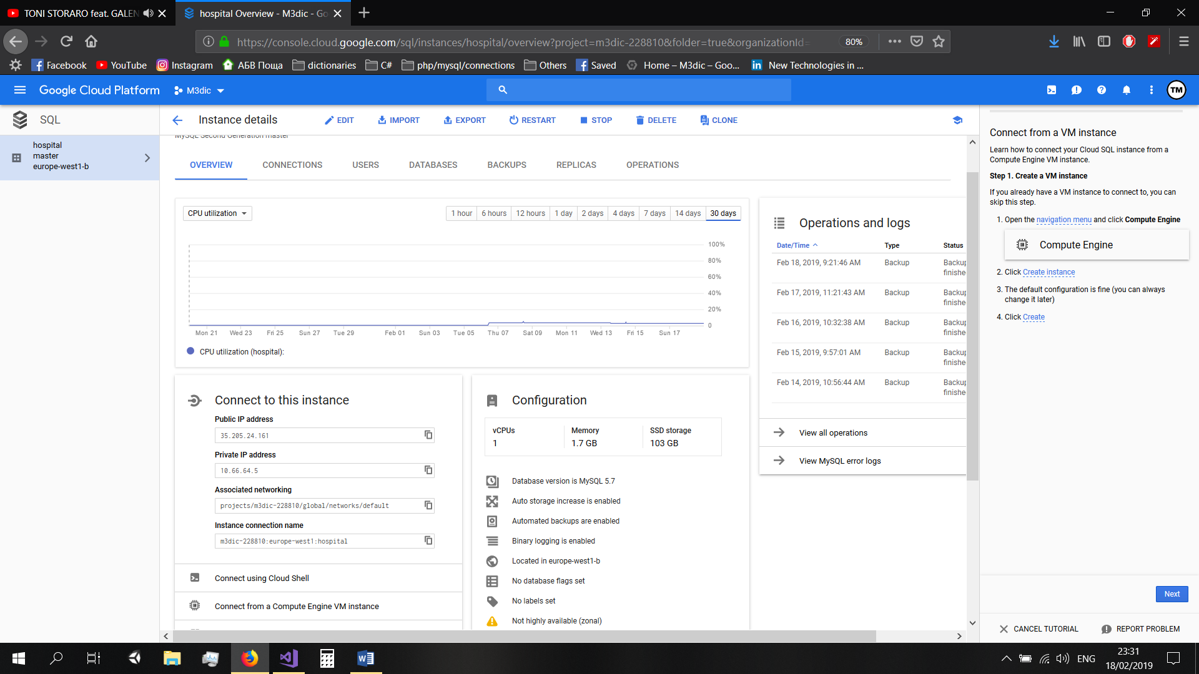

Това е базата данни - тук имаме инстанция, която пуска базата и конфигурация на машината. За момента базата е конфигурирана на най-ниска скорост понеже се ползва само за проби и тествания. Имаме “*connections*”, където задаваме типа на осъществяването на връзка. В нашия случай имаме **private ip** и **public ip**, които се ползват за сдвояване между базата данни и софтуера.

Системата иска да дадем позволение на конкретни ip-та, които да имат възможността да се ползват от нея, за по-голяма сигурност, но за момента сме задали “**0.0.0.0/0**”, което дава възможност на всички хостове от всяко местоположение да се свържат към базата. Можем да направим връзката сертифицирана връзка за защита на заявките чрез SSL сертификата. Имаме “Users”, където задаваме позволения на софтуера да се свърже с базата данни. “Backups” позволява на базата данни да прави автоматични запаметявания на информацията, с цел тя да не бъде изгубена и ако се случи нещо с нашите данни, можем да ги възстановим. “Backups” са зададени автоматично да се правят всеки ден.

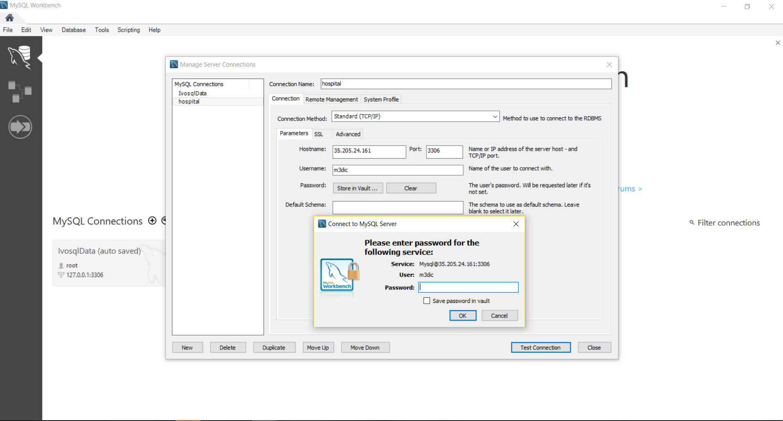

* Връзка с БД и Workbench

Ето кака осъществяваме връзка с нашата база данни през Workbench. Използваме Workbench за структурирането на базата данни и за направата й. На снимката виждаме нашата среда за разработка. Отворили сме връзка, задали сме public ip и сме осъществили връзка към базата. Сега се иска от нас да въведем паролата, която се задава в секция “Users” на google clouds, и влизаме в базата данни. Същите операции се правят и в средата за разработка Heidi както ще разгледаме по-надолу в документацията. Стандартния “connection method” е “TCP/IP” със стандартно ip и порт по подразбиране.

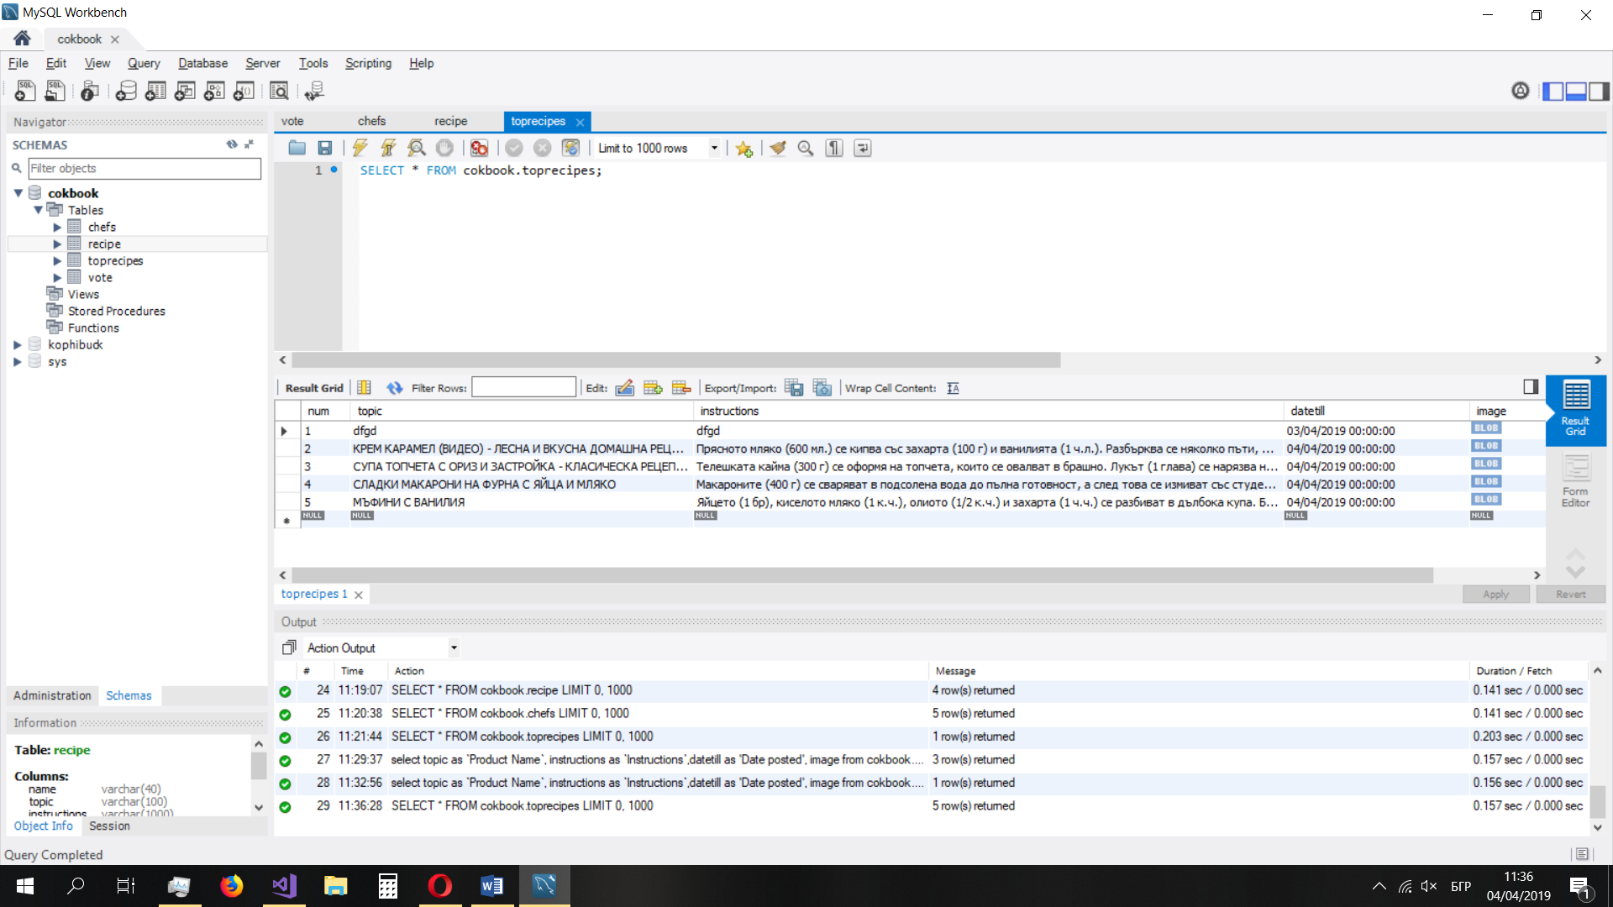

Ето как изглежда Workbench ‘отвътре’. От лявата страна са разположени базите данни с таблиците и цялата информация се крие там. В момента сме избрали нашата базата данни и таблицата “ toprecipes”, където имаме съответно информация за рецептите които са авторски и се рекламират. Имаме подходящо структурирана таблица с полета и точна информация. Във всяка таблица е обособена цялата необходима информация като се спазва концептуалния модел на данните. Всички таблици са свързани и зависими помежду си.

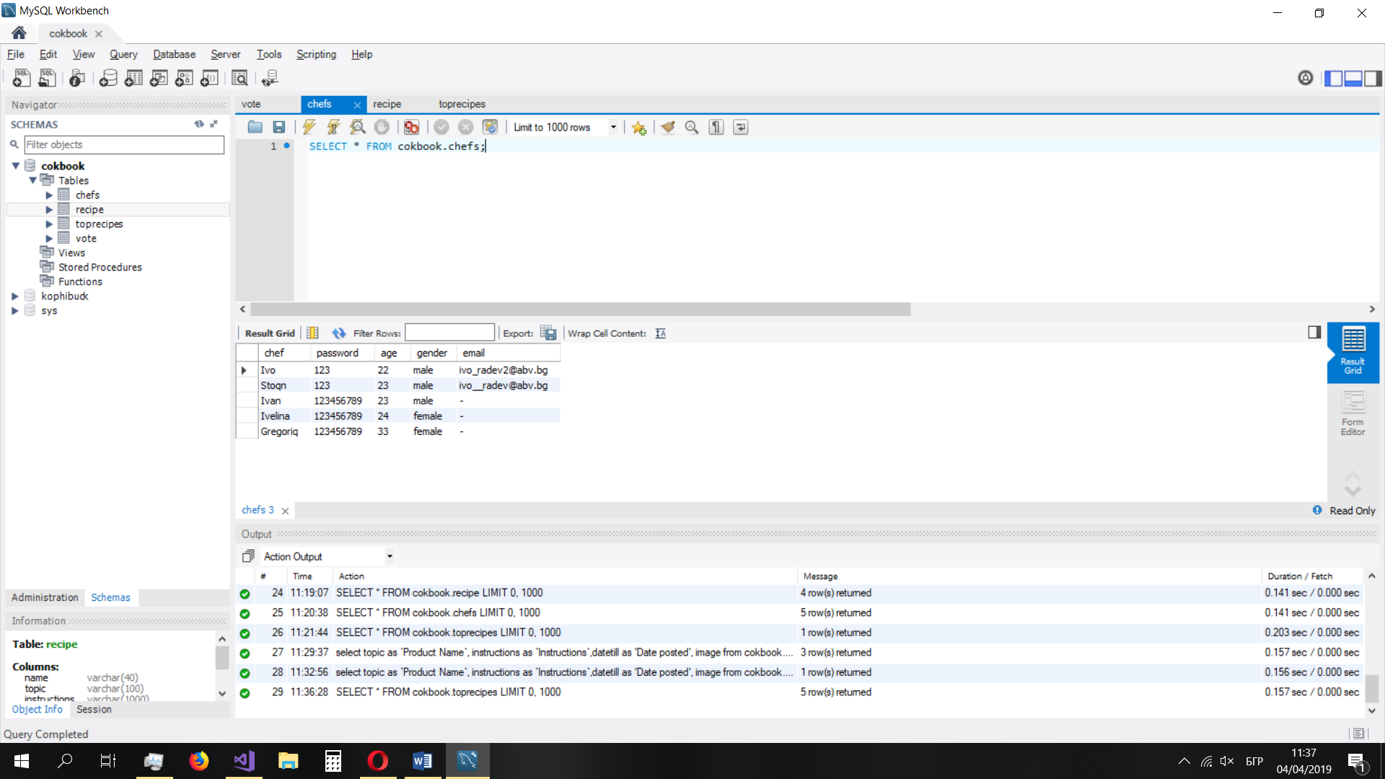

Тук имаме таблица “chefs”, където се пази информация от всички регистрирани готвачи.

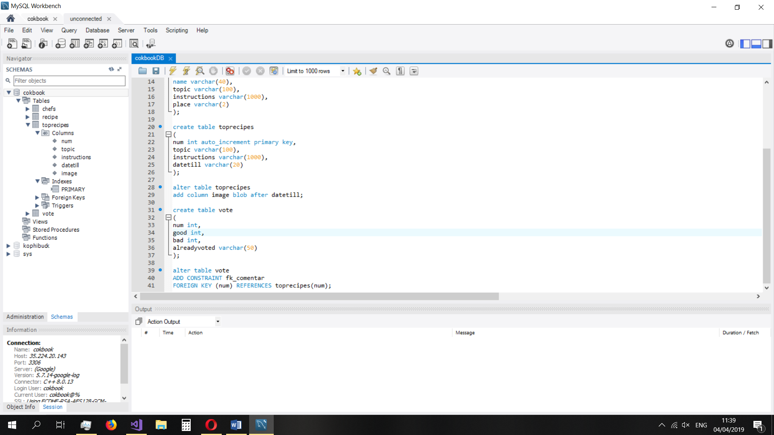

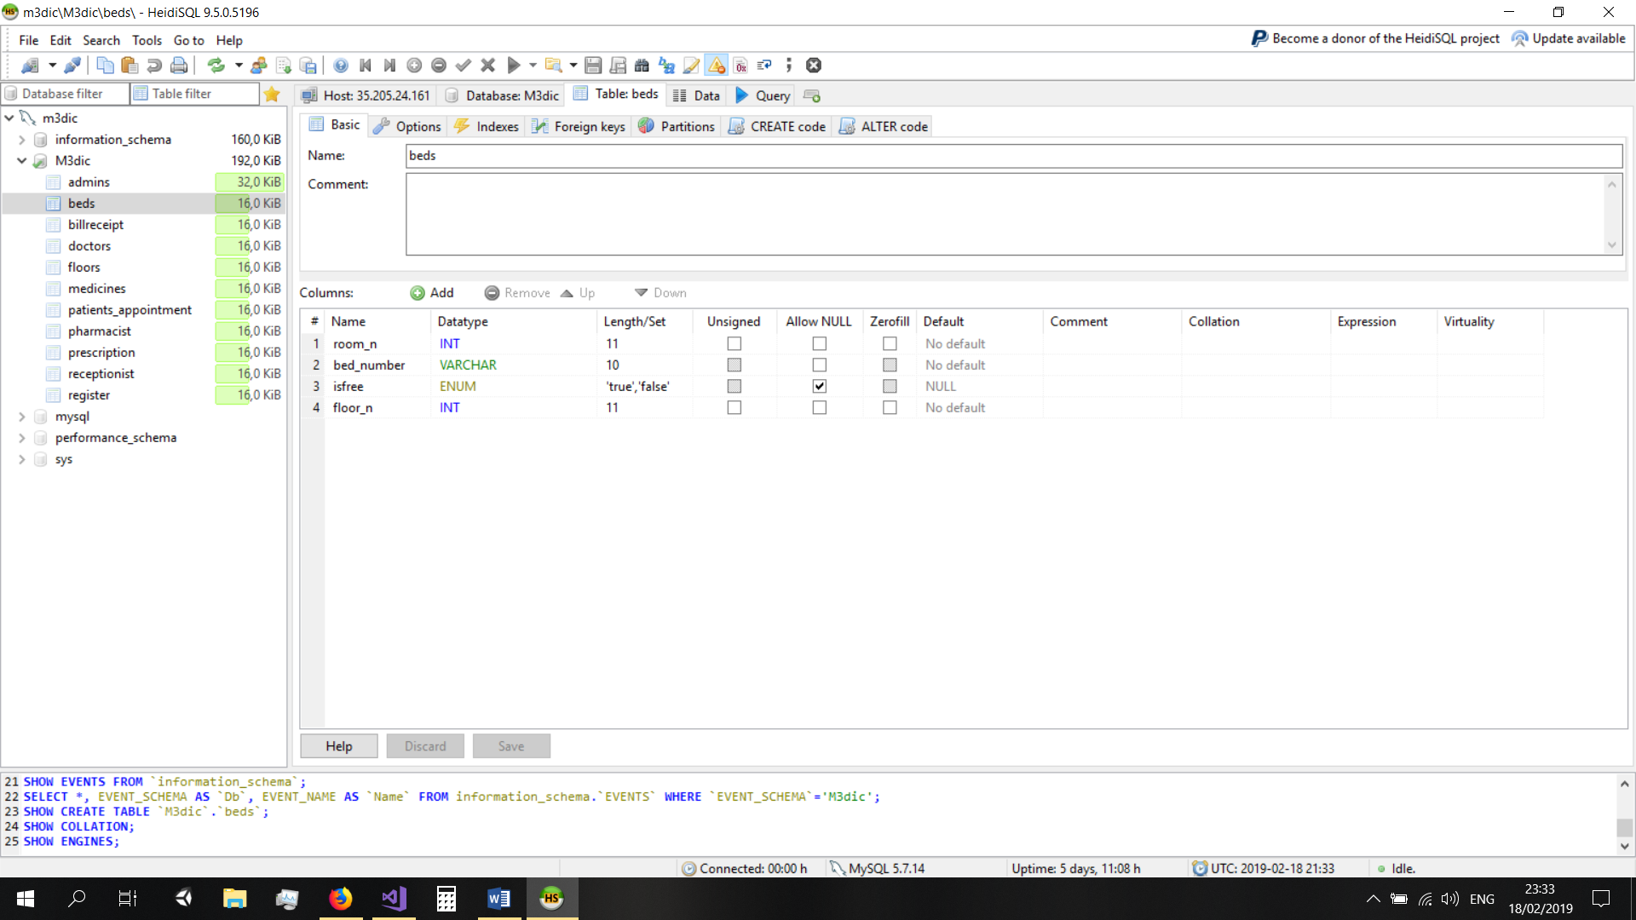

### Heidi среда за изграждане на БД

Ето кака изглежда средата за разработка Heidi. Тя е по-удобна за променянето на полетата и таблиците. Има същата функционалност както Workbench. Ние я използваме за промяна на полетата във всяка таблица, за да може информацията да бъде по-прегледна. През Heidi също осъществяваме връзка към базата. Като цяло Heidi е по-лесна среда за пренастройка на базата.

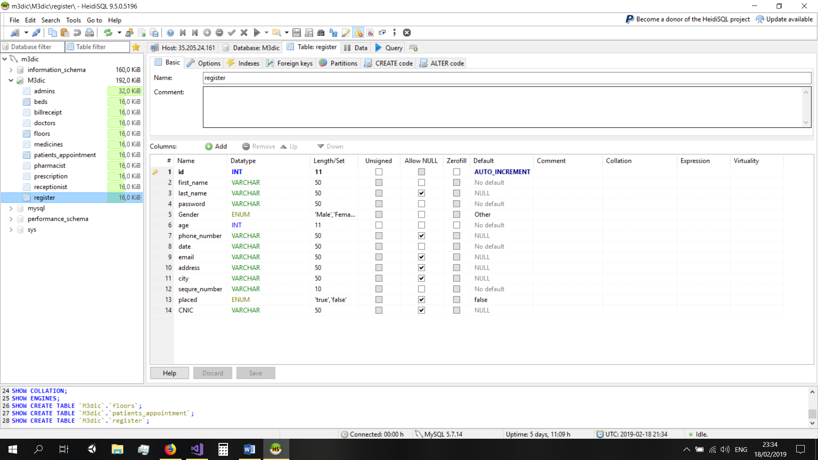

### Лиценз

Workbench и Heidi са свободно разпространяващи се и предлагат цялата необходима функционалност за изграждане на БД.

## 6. Езиците за програмиране

### 6.1 C#

**C#** е обектно-ориентиран език за програмиране, разработен от Microsoft, като част от софтуерната платформа .NET. Стремежът още при създаването на C# езика е бил да се създаде един прост, модерен, обектно-ориентиран език с общо предназначение. Основа за C# са C++, Java и донякъде езици като Delphi, VB.NET и C. Той е проектиран да балансира мощност (*C++*) с възможност за бързо разработване (*Visual Basic и Java*). Те представляват съвкупност от дефиниции на класове, които съдържат в себе си методи, а в методите е разположена програмната логика – инструкциите, които компютърът изпълнява.

* Версии на езика:

|  |  |  |  |
| --- | --- | --- | --- |
| **C#** | | | |
| **Версия** | **Дата** | **.NET Framework** | **Visual Studio** |
| **C# 1.0** | Януари 2002 | .NET Framework 1.0 | Visual Studio .NET 2002 |
| **C# 1.2** | Април 2003 | .NET Framework 1.1 | Visual Studio .NET 2003 |
| **C# 2.0** | Септември 2005 | .NET Framework 2.0 | Visual Studio 2005 |
| **C# 3.0** | Август 2007 | .NET Framework 3.5 | Visual Studio 2008  Visual Studio 2010 |
| **C# 4.0** | Април 2010 | .NET Framework 4 | Visual Studio 2010 |
| **C# 5.0** | Август 2012 | .NET Framework 4.5 | Visual Studio 2012  Visual Studio 2013 |
| **C# 6.0** | Юли 2015 | .NET Framework 4.6 | Visual Studio 2015 |
| **C# 7.0** | Март 2017 | .NET Framework 4.6.2 | Visual Studio 2017 |
| **C# 7.1** | Август 2017 | .NET Framework 4.6.2 | Visual Studio 2017 |

* Методи

Чрез употребата на методи в C#, при реализирането на даден код, се постига разделяне на множество подпрограми (*subroutines*), сглобени в една обща програма. Целта на това разделяне на методи е, програмния код да бъде по-ясно четим, което от своя страна води до по-лесно писане на програмата, намиране на неточности и преправяне на вече написания код.

Най-общо принципа за дефиниране на методи в C# e: всеки метод да върши конкретна задача, името му да бъде показателно за работата която върши, като ако поради някаква причина метода не успее да изпълни работата, за която е предназначен, трябва да хвърли грешка (*exception*). Обикновено, размера на кода на един метод не трябва да е повече от един екран.

Друга много важна причина, заради която е добре да се използват методи е, че по този начин се избягва повторението на код. Това е пряко свързано с концепцията за преизползване на кода.

* Правила за именуване на метод

Името на методите трябва да започва с главна буква. Трябва да се прилага правилото „**PascalCase**“: (*всяка нова дума, която се долепя като част от името на метода, трябва да започва с главна буква*) Имената на методите е препоръчително да бъдат съставени от глагол или от глагол и съществително име.

* Класове и обекти

C# е измислен да бъде лесен за работа, универсален, съвременен обектно-ориентиран език за програмиране от високо ниво.

Обектно-ориентираното програмиране е модел на програмиране, който използва обекти и техните характеристики, и взаимодействия за изграждането на компютърни програми. Софтуерните обекти моделират обекти от реалния свят или абстрактни концепции, които също се разглеждат като обекти.

Класът дефинира абстрактните характеристики на даден обект. Той е план или шаблон, чрез който се описва даден обект. Класовете са градивните елементи на ООП и са неразделно свързани с обектите. Всеки обект е представител на точно един клас.

### 6.2 MySQL

**MySQL** е многопоточна, многопотребителска, SQL система за управление на бази данни (СУБД) с повече от шест милиона инсталации. MySQL AB разпространява MySQL като свободен софтуер под GNU General Public License (GPL), но също така под традиционните за комерсиален софтуер лицензи за случаи, когато използването е несъвместимо с GPL. Подобно разпространение е известно като двойно лицензиране. MySQL се разработва, разпространява и поддържа от Шведската компания MySQL AB, която държи авторските права за голяма част от програмния код. Подобен е моделът на JBoss, а също и начинът, по който Free Software Foundation работи с авторските права по нейните проекти в отличие от Apache проекта, където софтуерът е обществено разработван, а авторските права за програмния код принадлежат на индивидуалните автори.

## 7.Описание на приложението

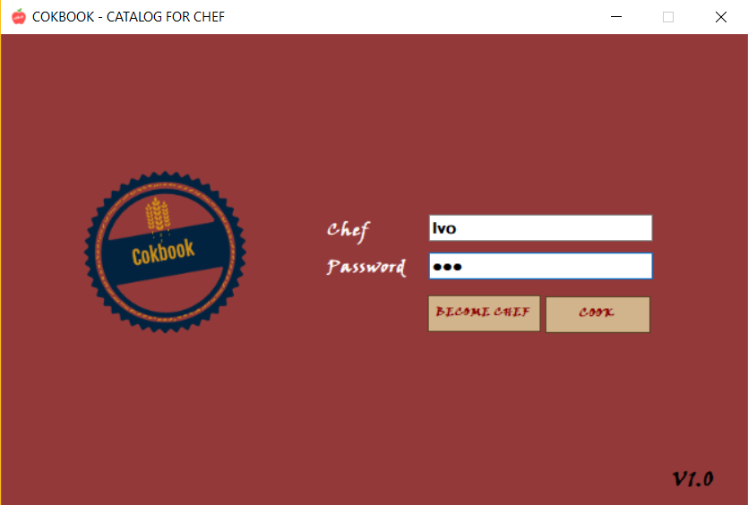

Така изглежда нашата форма за вход в системата. Всеки готвач се регистрира в системата и по своето уникално име и парола. Предвидени и предотвратени са всякакви грешки при операцията за вход в системата. Получаваме необходимата информация при вход на потребителя. . Софтуерът претърпява множество надграждания, но все още се води първо “издание”, за това виждаме “v1.0”, показвайки номера на софтуера.

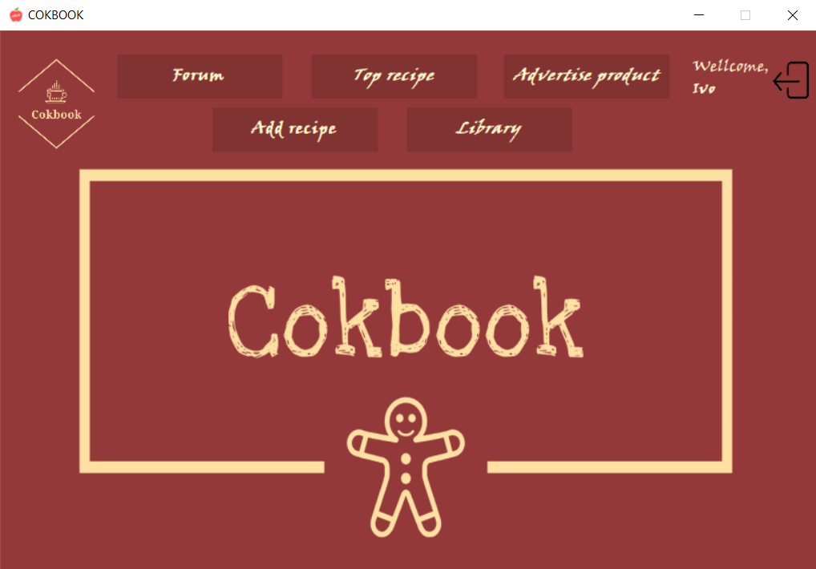

Това е нашата главна форма съдържаща цялата функционалност на софтуера. Имаме пет бутона разположени в горната част на екрана, като всеки ще го опиша по надолу.

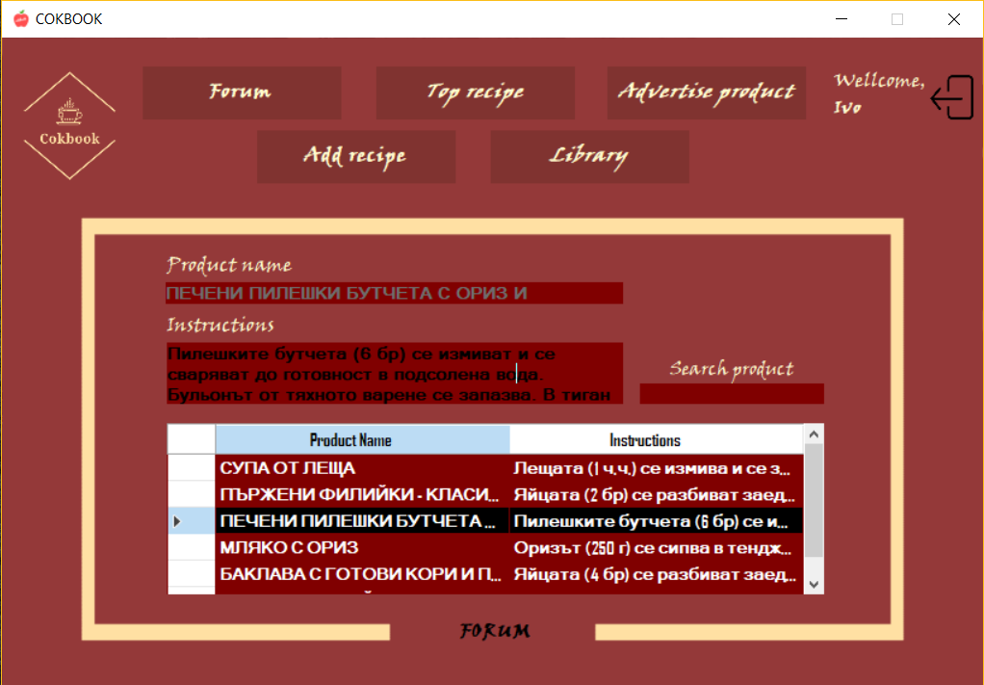

Първия бутон който ще разгледаме е “Forum”. Всеки готвач има възможност да качи рецепта в случай че липсва такава. Последно добавената рецепта

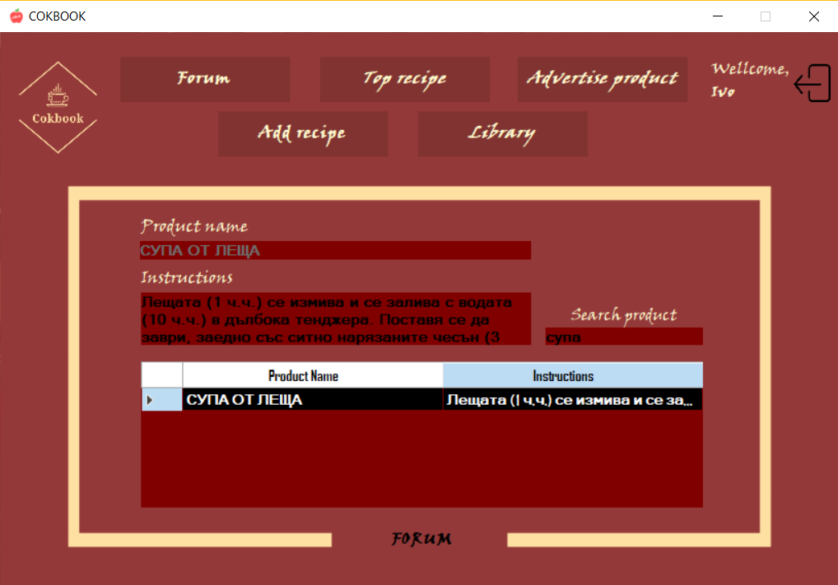

На тази снимка съм разгледал полето “Search product”. Дал съм възможност да търси от колоната “Product Name” и да ми показва записите в които се съдържа “супа”. При самото въвеждане на търсената рецепта се сортират тези в които се съдържа тази дума или израз.

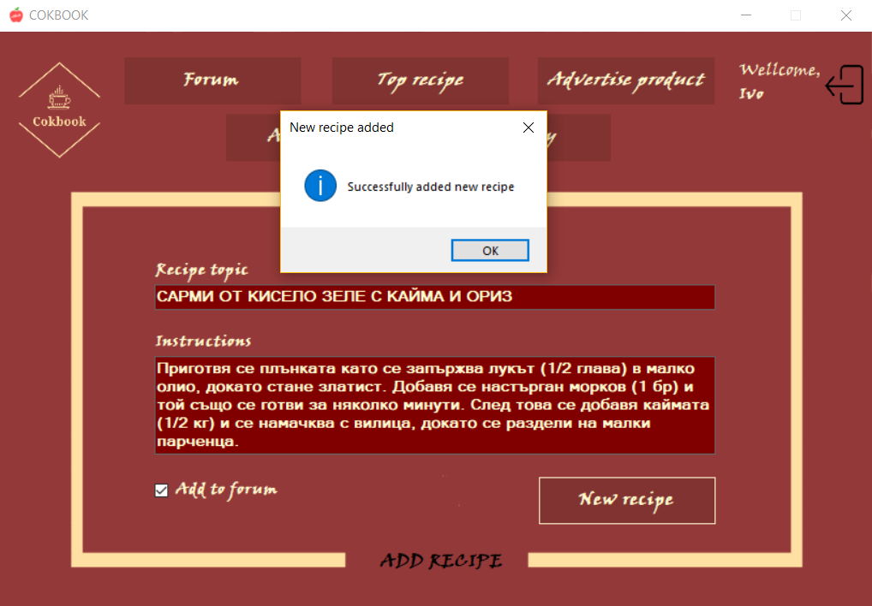

Тук разглеждаме полето “Add recipe” през което се дава възможност на готвачите да регистрират, добавят нови рецепти. Една рецепта съдържа “topic” – накратко информация за продукта и “instructions” където се описва приготвянето и съставките на рецептата. След всяка операция се извеждат подходящи съобщения за извършеното действие.

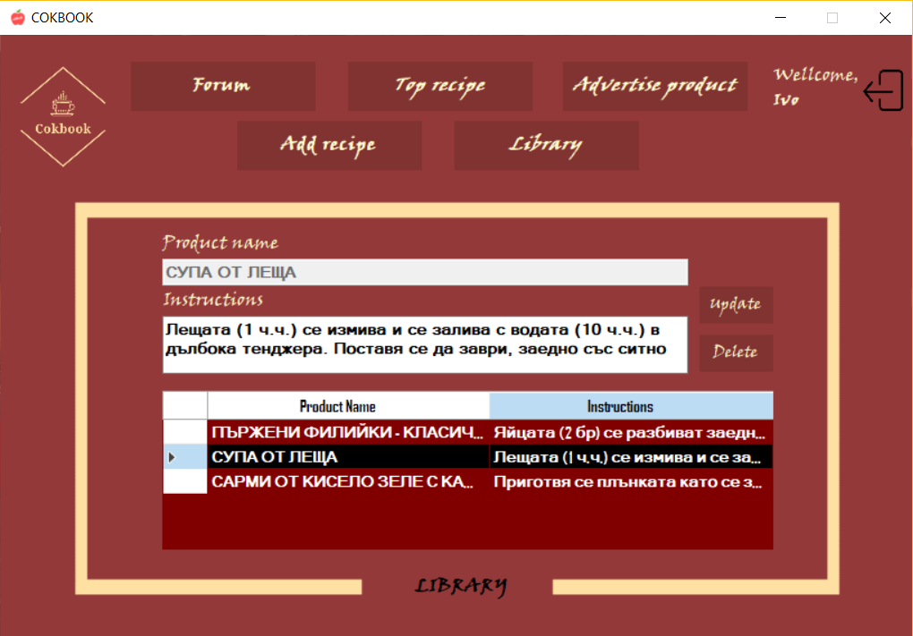

Следващия бутон представлява собствена библиотека на всеки готвач където той добавя свои рецепти или такива които му харесат. Има възможност да променя рецепти или да ги изтрива.

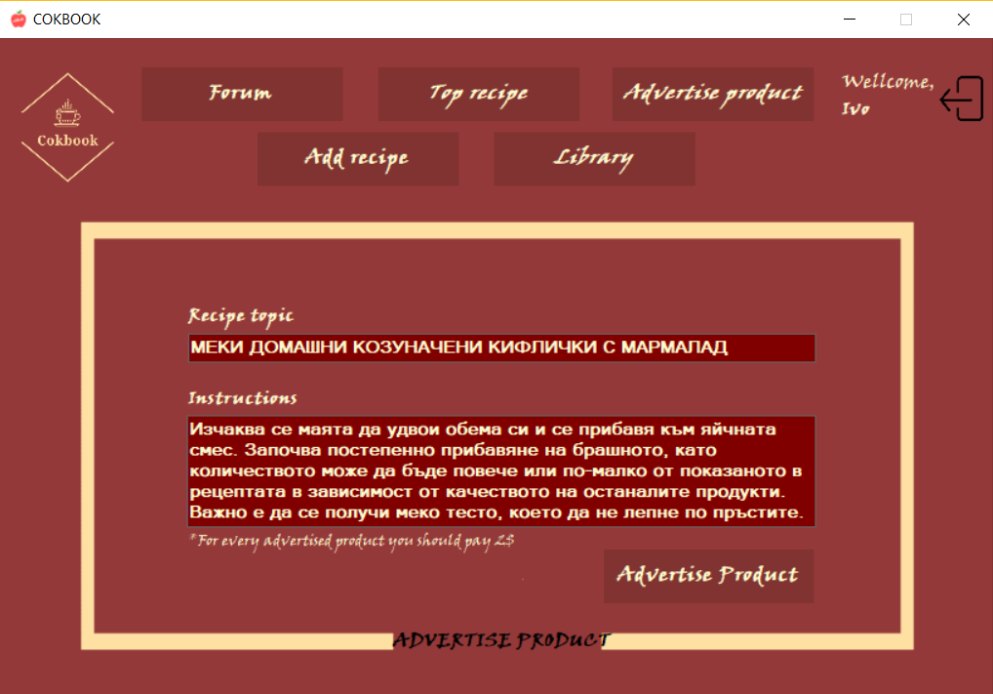

Бутонът “advertise product” дава възможност на всеки готвач да рекламира своя собствена, авторска рецепта която ще подлежи на оценка която ще се дава от потребителите. Всяка такава рецепта ще стои до 5дни в системата след което няма да се показва в таблицата. В по-нататъшни надграждания пускайки такава рецепта ще струва 2$.

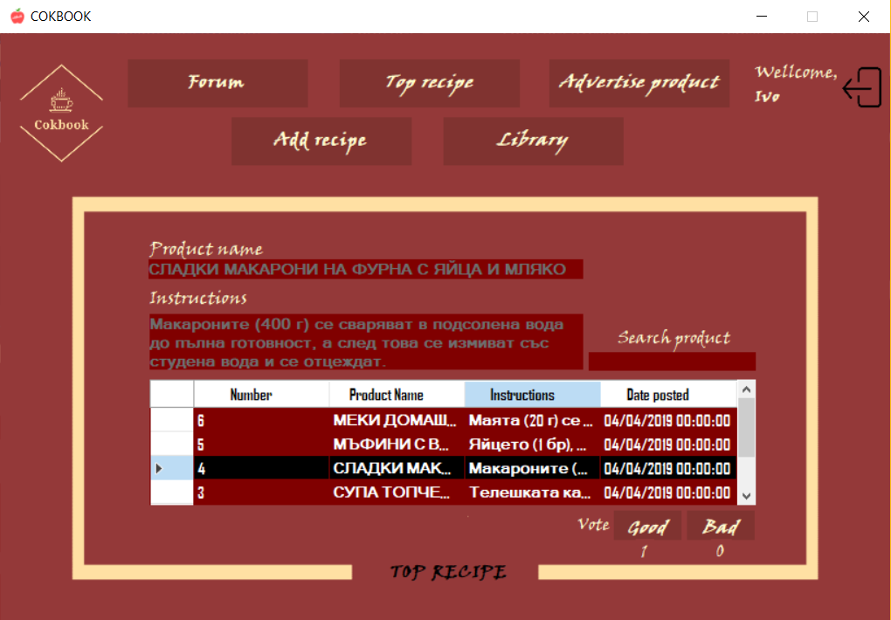

Последния бутон който разглеждам във моя софтуер е “top recipe” където ще се пазят всички рекламирани рецепти от готвачите. Всеки готвач ще може да гласува за рецептите и при значителна разлика в гласовете рецептата ще бъде махана.

# Развитие и нововъведения

В бъдеще предстои надграждане на софтуера като ще бъде реализирана и функционалност за плащане за промотиране на рецептите. Предстоят подобрения и от страна на информацията предоставяна чрез справките. Ще бъдат добавени и нови функционалности, като една от тях ще е да се вкарват снимки за всяка една рецепта в базата данни.

# Заключение

Софтуерът Cokbook представлява един начин на разглеждане на рецепти. Предвидени са повечето необходими функционалности и са добавени нови такива. Софтуерът има възможност да бъде подобряван и променян в бъдеще. Все още е в начален стадий на разработка и предстоят промени. Някои ще бъдат екзистенциални, с цел подобряване на производителността на софтуерния продукт. „Cokbook“ може да бъде използван от всички фенове на кулинарията. Идеята ни е да получим една по-добра система, един по-добър конкурентноспособен софтуер в сферата на кулинарията.

# Използвана литература

## Книги:

* Колисниченко, Д. (2016). .Net framework;
* Светлин Наков, Св. (2018). Принципи на програмирането със C#;
* “Алекс Софт”, (2013). Adobe Photoshop CS6. Официален курс на Adobe Systems;

## Линкове:

* Photoshop

<https://helpx.adobe.com/photoshop/tutorials.html>

* C#

<https://www.learncs.org/>